«Здоровье не ценят, пока не приходит болезнь.»
Томас Фуллер.

Главный способ поддерживать сердце здоровым — это профилактика. А «техосмотр» нашего пламенного мотора нужно проводить с 35 лет.
Говоря о предотвращении сердечно-сосудистых заболеваний, мы прежде всего имеем в виду здоровый образ жизни. Люди, которые следуют всего лишь пяти простым правилам, существенно реже умирают от сердечных приступов, чем те, кто их игнорирует.

5 заповедей здорового образа жизни.
- Рациональное питание;
- Регулярные физические нагрузки;
- Личная гигиена;
- Закаливание;
- Отказ от вредных привычек.

1.Рациональное питание -Пищевой рацион должен быть сбалансированных по количеству белков, жиров и углеводов, а, следовательно, продукты, употребляемые в пищу, должны быть

разнообразными. Не следует забывать,что животные жиры в большом количестве опасны для организма тем, что могут привести к значительной прибавке массы тела и к отложению их на стенках сосуда в виде холестериновых бляшек, вызывая атеросклероз сосудов и посредством этого, заболевания сердечно-сосудистой системы, головного мозга, почек; пересоленная пища также опасна для организма тем, что соль задерживает в организме жидкость, что особенно вредно для лиц с заболеваниями сердца и сосудов. Рекомендуется употреблять меньше жареной и пассерованной пищи, учитывать калорийность пищевых продуктов, Не следует есть огромными порциями. Нужно есть немного и желательно 5-6 раз в день

2. Физические нагрузки - достаточно делать зарядку по утрам в течение 15 минут, и можно уже получить заряд бодрости на весь день. Для особо

активных людей рекомендуются так называемые аэробные нагрузки – тренировки на определённой достаточно высокой частоте пульса. К ним относятся: бег, спортивная ходьба, плавание, танцы. Достаточно заниматься такими упражнениями 3 раза в неделю, чтобы держать своё тело в тонусе и тренировать сердечно-сосудистую систему.
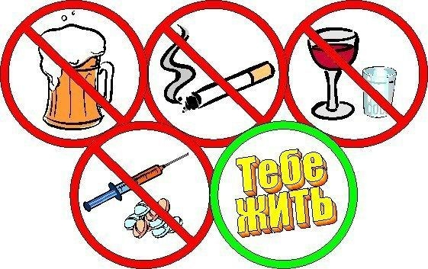
3. Личная гигиена, прежде всего, состоит в поддержании чистоты кожи. Ведь если этого не делать, то вследствие регулярного выделения железами кожи пота и жира в совокупности с внешними загрязнениями создаётся благоприятная среда для размножения болезнетворных микроорганизмов и развития заболеваний.
4. Закаливание - приспособление организма к неблагоприятным условиям окружающей среды . Чаще всего речь

идёт, конечно, о холодной температуре. Самыми оптимальными способами закаливания являются растирания холод- ной водой, контрастный душ, солнечные ванны летом в сочетании со свежим воздухом, физическими упражнениями и купании в прохладной воде.
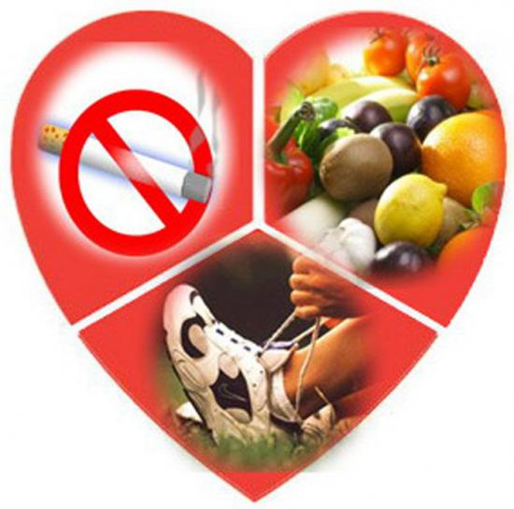
- Отказ от вредных привычек - у некурящего человека и не употребляю-
щего алкоголь, риск возникновения сердечной патологии снижается.

Министерство здравоохранения Астраханской области
ГБУЗ АО «Городская поликлиника №10»

Здоровый образ жизни – залог здорового сердца!

Астрахань 2017

